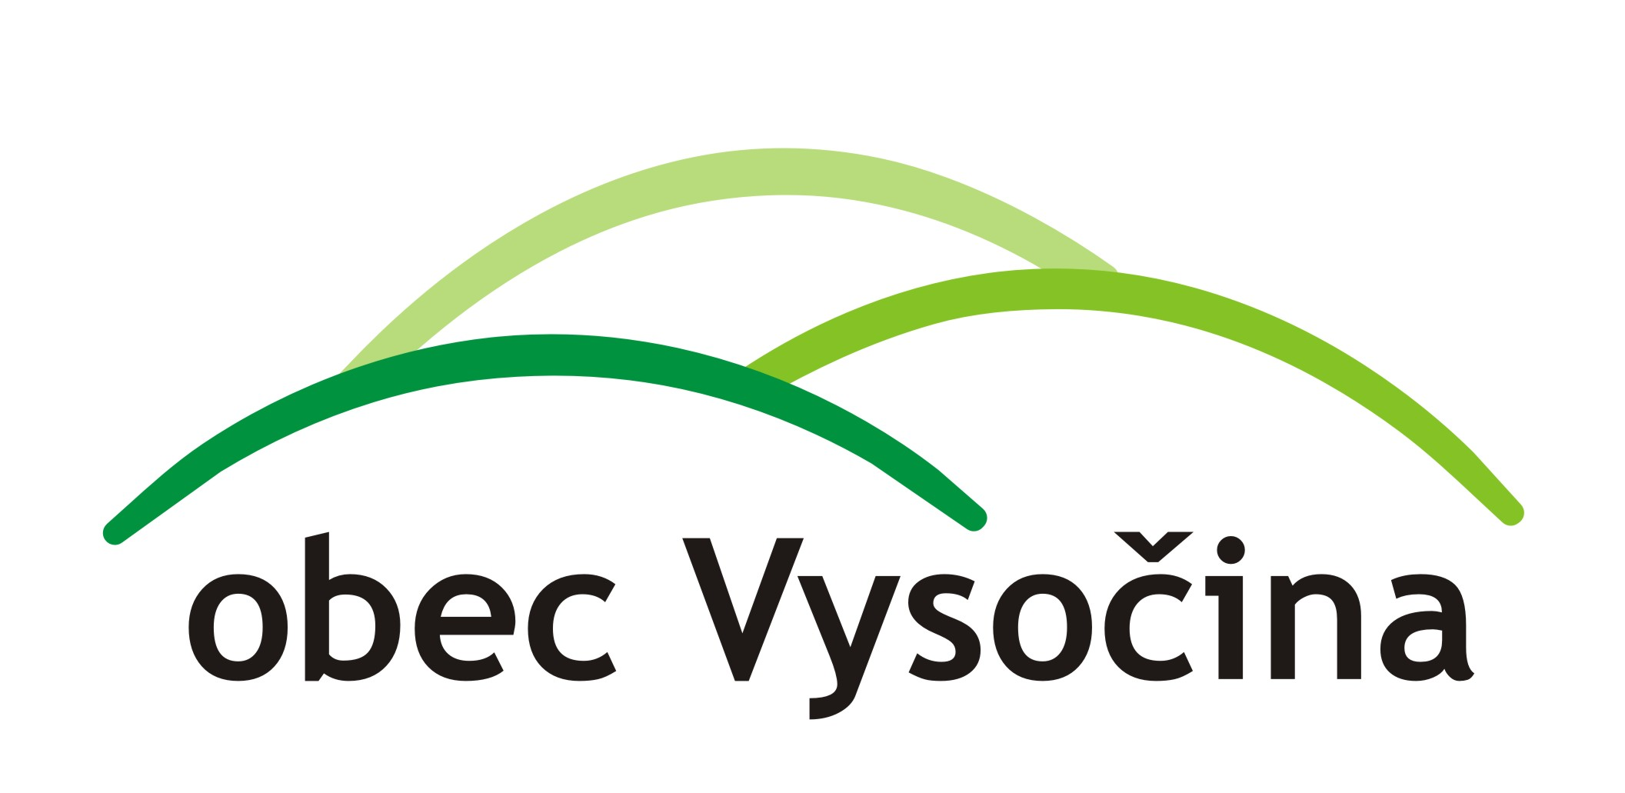
DŘEVÍKOV 55

ROZPOČTOVÝ VÝHLED PRO STŘEDNĚDOBÉ FINANČNÍ PLÁNOVÁNÍ
ROZVOJE OBCE VYSOČINA
PRO ROK 2022, 2023, 2024, 2025, 2026
Částky v tisících
R O K
Č.ř. |  |  | 2022 | 2023 | 2024 | 2025 | 2026
A |  | Počáteční stav peněž. prostředků k 1. 1. | 4 040 | 4 040 | 4 042 | 4 050 | 4 040
P1 | Třída 1 | Daňové příjmy | 8 000 | 8 500 | 8 500 | 8 500 | 9 000
P2 | Třída 2 | Nedaňové příjmy | 350 | 370 | 370 | 370 | 400
P3 | Třída 3 | Kapitálové příjmy | 18 | 20 | 20 | 20 | 10
P4 | Třída 4 | Přijaté dotace | 2 000 | 1 950 | 1 952 | 2 000 | 2 000
 |  | C E L K E M | 10 368 | 10 840 | 10 842 | 10 890 | 11 410
V1 | Třída 5 | Běžné (neinvestiční) výdaje | 9 600 | 9600 | 9 600 | 9 700 | 9 900
V2 | Třída 6 | Kapitálové (investiční) dotace | 150 | 150 | 150 | 150 | 150
 |  | C E L K E M | 9 750 | 9 750 | 9 750 | 9 850 | 10 050
D | P-V | Hotovost běžného roku | 618 | 1 090 | 1 092 | 1 040 | 1 360
E | A+D | Hotovost na konci roku | 3 808 | 3 870 | 3 878 | 3 900 | 5 400

Ve Vysočině 29. 10. 2021
Vypracovala: Barbora Langerová
Rozpočtový výhled pro střednědobé finanční plánování schválen obecním zastupitelstvem 2021.

Vyvěšeno
Vyvěšeno i v elektronické podobě.

